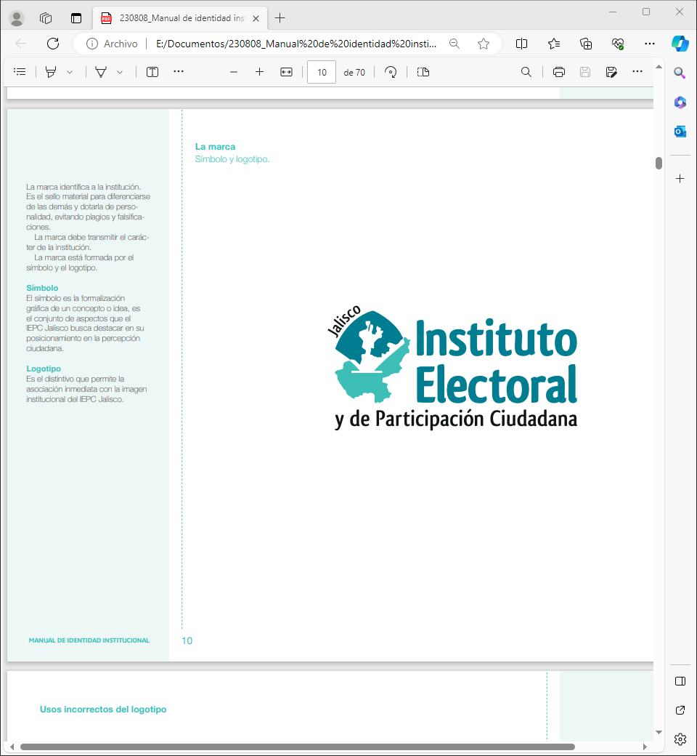

**Segunda sesión extraordinaria del  
 Grupo Interdisciplinario de Archivo**

**Fecha**: 16 de mayo de 2025

**Hora:** 10:20 horas

**Videoconferencia**

**Orden del día:**

1. Presentación y, en su caso, aprobación del orden del día.
2. Presentación, discusión, y en su caso aprobación de la adición al Dictamen aprobado por el Grupo Interdisciplinario de Archivo de este Instituto Electoral y de Participación Ciudadana del Estado de Jalisco mediante el cual se determinó la procedencia e identificación de la documentación electoral del Proceso Electoral Local 2023-2024 susceptible de ser destruida.

**A t e n t a m e n t e  
Guadalajara, Jalisco; a 14 de mayo de 2025**

***“30 años de democracia en Jalisco 1994-2024”***

**Claudia Flores Ponce**

Secretaria Técnica

Grupo Interdisciplinario de Archivo del Instituto Electoral y de Participación Ciudadana del Estado Jalisco**.**